**Dokumentáció**

Kitchen Ninja

Debug

**Funkcionális követelmények:**

* A játékos választhasson a kézzel és egérrel való irányítás között
* A Pc-n futó játékot lehessen egérrel és kézzel is irányítani, de ne egy időben
* Ha a játékos kézzel szerete játszani, addig ne induljon el a játék, amíg a kamera használatát nem engedélyezi
* A játékos számára legyen látható, hogy melyik alapanyagból hányat vágott el
* A játékos számára legyen látható, hogy milyen rendelések érkeztek be
* Az alapanyagok egérrel való irányításkor csak akkor vágódjanak el, ha a bal egérgomb le van nyomva és a pointer hozzáér az adott alapanyaghoz
* Az alapanyagok kézzel való irányításkor akkor vágódjanak el, ha hozzáérnek a pointerhez
* A pálya sikeres teljesítésének feltétele a maximális pontszám 70%-ának elérése
* Ha a játékos sikeresen teljesített egy szintet legyen lehetősége továbblépni a következő szintre vagy újrapróbálni az aktuális pályát
* Ha a játékosnak nem sikerül teljesítenie egy sintet, akkor újra kell próbálnia

**Nem funkcionális követelmények:**

* Az alapanyagok 1 féleképpen eshessenek 2 darabra
* A játéknak legalább 5 pályája legyen
* A játék 1 percen belül töltsön be
* A rendelések a játékfelület jobb oldalán, cetliken legyenek láthatók
* A játékos egyidejűleg csak 4 rendelést lásson
* A rendelések száma és a bennűk szereplő alapanyagok mennyisége a szintnek megfelelően nőjön
* Az elvágott alapanyagok számontartása az alapanyag képével, mellette a darabszámmal történjen

Use Case Diagram:

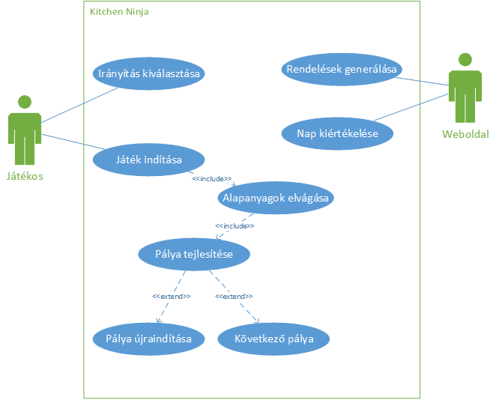

|  |  |
| --- | --- |
| **Név** | Irányítás kiválasztása |
| **Követelmény** | J.1 |
| **Cél** | Választás a kézzel és egérrel történő irányítás között |
| **Előfeltétel** | Játék weboldala megvan nyitva |
| **Sikeres lefutás** | A megfelelő irányítási mód lesz kiválasztva |
| **Sikertelen lefutás** | Hibaüzenet |
| **Elsődleges aktor** | Játékos |
| **Másodlagos aktor** | - |
| **Kiváltó esemény** | A játékos megnyitja a weboldalt |
| **Fő lépések** | |  |  | | --- | --- | | **Lépés** | **Tevékenység** | | **1** | A játékos megnyitja a weboldalt | | **2** | A játékos rékattint az általa használni kívánt irányítási mód gombjára | |

|  |  |
| --- | --- |
| **Név** | **Játék indítása** |
| **Követelmény** | J.2 |
| **Cél** | A játék elindítása |
| **Előfeltétel** | Irányítási mód ki van választva |
| **Sikeres lefutás** | A játék elindul |
| **Sikertelen lefutás** | A játék nem indul el, hibaüzenet |
| **Elsődleges aktor** | Játékos |
| **Másodlagos aktor** | - |
| **Kiváltó esemény** | A játékos rákattint a Játék indítására |
| **Fő lépések** | |  |  | | --- | --- | | **Lépés** | **Tevékenység** | | **1** | A játékos rákattint a Játék indítására | | **2** | A weboldal betölti a játék felületet | | **3::include**  **Rendelés**  **generálása** |  | | **4** | Elkezdődik a játék | |
| **Kiegészítések** | |  |  | | --- | --- | | **Lépés** | **Elágazó tevékenység** | | **2.1** | A játékos a kézzel való irányítást választotta | | **2.2** | A weboldal betölti a kéz követését is | | **4.1** | A játékos a kézzel való irányítást választotta | | **4.2** | A játék nem indul el, amíg a játékos nem engedélyezi a kamera használatát a weboldalnak | |

|  |  |
| --- | --- |
| **Név** | **Alapanyagok elvágása** |
| **Követelmény** | J.3 |
| **Cél** | Alapanyagok elvágása, hogy bekerüljenek a raktárba |
| **Előfeltétel** | Játék elindult |
| **Sikeres lefutás** | Az alapanyag bekerül a raktárba |
| **Sikertelen lefutás** | Hibaüzenet, az alapanyag nem kerül be raktárba |
| **Elsődleges aktor** | Játékos |
| **Másodlagos aktor** | - |
| **Kiváltó esemény** | A játékos a pointerrel eltalál egy alapanyaghoz |
| **Fő lépések** | |  |  | | --- | --- | | **Lépés** | **Tevékenység** | | **1** | A játékos a pointerrel eltalál egy alapanyaghoz | | **2** | Az alapanyag kettéesik a képernyőn | | **3** | Az alapanyag bekerül a raktárba | |

|  |  |
| --- | --- |
| **Név** | **Pálya teljesítése** |
| **Követelmény** | J.3 |
| **Cél** | A pálya végének jelzése |
| **Előfeltétel** | A játékos teljesítette sz összes rendelést |
| **Sikeres lefutás** | Az adott pálya megáll |
| **Sikertelen lefutás** | A pálya folytatódik tovább |
| **Elsődleges aktor** | Játékos |
| **Másodlagos aktor** | - |
| **Kiváltó esemény** | A játékos teljesítette az összes rendelést |
| **Fő lépések** | |  |  | | --- | --- | | **Lépés** | **Tevékenység** | | **1** | A játékos teljesítette az összes rendelést | | **2** | A weboldal megállítja az alapanyagok mozgását | | **3::include**  **Nap kiértékelése** |  | |
| **Kiegészítések** | |  |  | | --- | --- | | **Lépés** | **Elágazó tevékenység** | | **3.1::extend**  **Következő pálya** | A jétékos teljesítette a gólt | | **3.2::extend**  **Pálya újraindítsa** | A jétékos teljesítette a gólt | | **3.3::extend**  **Pálya újraindítása** | A jétékos nem teljesítette a gólt | |

|  |  |
| --- | --- |
| **Név** | **Következő pálya** |
| **Követelmény** | J.4 |
| **Cél** | A játék következő pályájának betöltése |
| **Előfeltétel** | Az aktuális pályát sikeresen teljesítette a játékos |
| **Sikeres lefutás** | A játék a következő pályára lép |
| **Sikertelen lefutás** | Hibaüzenet, a játék nem lép a következő pályára |
| **Elsődleges aktor** | Játékos |
| **Másodlagos aktor** | - |
| **Kiváltó esemény** | A játékos rányom a “Következő pálya” gombra |
| **Fő lépések** | |  |  | | --- | --- | | **Lépés** | **Tevékenység** | | **1** | A játékos rányom a “Következő pálya” gombra | | **2::include**  **Rendelés**  **generálása** |  | | **3** | Elindul a következő pálya | |

|  |  |
| --- | --- |
| **Név** | **Újraindítás** |
| **Követelmény** | J.5 |
| **Cél** | A játék aktuális pályájának újraindítása |
| **Előfeltétel** | Az aktuális pályát siekresen vagy sikertelenül teljesítette a játékos |
| **Sikeres lefutás** | A játék a újraindítja az aktuáis pályát |
| **Sikertelen lefutás** | Hibaüzenet, a játék nem indítja újra a pályát |
| **Elsődleges aktor** | Játékos |
| **Másodlagos aktor** | - |
| **Kiváltó esemény** | A játékos rányom az “Újraindítás” gombra |
| **Fő lépések** | |  |  | | --- | --- | | **Lépés** | **Tevékenység** | | **1** | A játékos rányom az “Újraindítás” gombra | | **2::include**  **Rendelés**  **generálása** |  | | **3** | Újraindul az aktuális pálya | |

|  |  |
| --- | --- |
| **Név** | **Rendelés generálása** |
| **Követelmény** | W.1 |
| **Cél** | A játékos által teljesítendő rendelések legenerálása |
| **Előfeltétel** | A játék el van indítva |
| **Sikeres lefutás** | A rendelések legenerálódnak |
| **Sikertelen lefutás** | A rendelések nem generálódnak le, hibaüzenet |
| **Elsődleges aktor** | Weboldal |
| **Másodlagos aktor** | Játékos |
| **Kiváltó esemény** | A játékos elindít egy pályát |
| **Fő lépések** | |  |  | | --- | --- | | **Lépés** | **Tevékenység** | | **1** | A játékos elindít egy pályát | | **2** | A rendszer kisorsol a szintnek megfelelő mennyiségű alapanyagot és rendelést | | **3** | A rendszer megjeleníti a rendeléseket | |

|  |  |
| --- | --- |
| **Név** | **Nap kiértékelése** |
| **Követelmény** | W.2 |
| **Cél** | Az aktuális pálya végén pontozni a teljesítményt |
| **Előfeltétel** | Az aktuális pályát siekresen vagy sikertelenül teljesítette a játékos |
| **Sikeres lefutás** | A rendszer megjeleníti az aktuális pályán elért pontszámot |
| **Sikertelen lefutás** | Hibaüzenet, nem jelenik meg a pontszám |
| **Elsődleges aktor** | Weboldal |
| **Másodlagos aktor** | Játékos |
| **Kiváltó esemény** | A játékos teljesítette az aktuális pályát |
| **Fő lépések** | |  |  | | --- | --- | | **Lépés** | **Tevékenység** | | **1** | A játékos teljesítette az aktuális pályát | | **2** | A rendszer az alábbi szempontok szerint pontozza az elkészült szendvicset: elkészített rendelések száma, nap végén megmaradt alapanyagokszáma | | **3** | A rendszer megjeleníti a pontszámot | |
| **Kiegészítések** | |  |  | | --- | --- | | **Lépés** | **Elágazó tevékenység** | | **2.1** | Elkészült rendelés: +20 pont  Nap végén megmaradt alapanyag: -5 pont | |